ADMINISTRACIÓN

 | CCD: 608/v66  Título: Historia de las patentes e invenciones en el Perú  Autores: Villarán de la Puente Fernando [y] INDECOPI  Editorial: Indecopi  Edición: 1a ed.  Año: 2015  ISBN: 978-9972-66-452-6  Palabras clave:  * Patentes  * Innovación  * Perú
Contenido: Inventos, patentes, innovaciones y crecimiento económico -- El sistema internacional de patentes -- Historia de la protección legal de las invenciones en el Perú: el sistema local de patentes -- Historia de las invenciones patentadas en el Perú -- Una mirada analítica de las patentes nacionales en los últimos 42 años -- Tendencias globales de las patentes.

 | CCD: 609/R74  Título: Inventos peruanos patentados y su exitosa comercialización.  Autores: Rodríguez, Juan Carlos [y] Dirección de INDECOPI.  Editorial: Tarea Asociación Gráfica Educativa  Edición: 1a ed.  Año: 2015  ISBN: 9789972664489  Palabras clave:  * ADMINISTRACIÓN
Contenido: PATENTES -- INDECOPI.

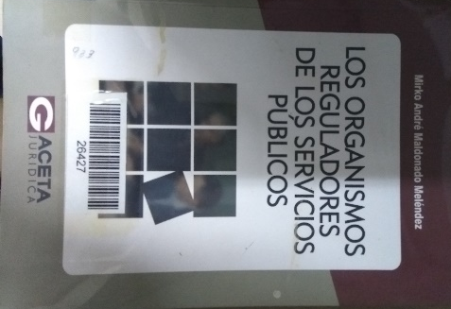 | CCD: 352.6/M19  Título: Los organismos reguladores de los servicios públicos.  Autores: Mirko André Maldonado Meléndez  Editorial: Gaceta Jurídica  Edición: 1a ed.  Año: 2015  ISBN: 978-61-2311-262-2  Palabras clave:  * ADMINISTRACIÓN
Contenido: Transformación del rol del estado de prestador de servicios a regulador -- Las comisiones reguladoras independientes (CRI) de los servicios en red en España -- Organismos reguladores en Perú́ -- Organismos reguladores como autoridades administrativas independientes (AAI) -- Anexos.

 | CCD: 371.14/S57  Título: Congreso Internacional: Calidad del ejercicio profesional en el Perú.  Autores: Sistema Nacional de Evaluación, Acreditación y Certificación de la Calidad Educativa - SINEACE.  Editorial: SINEACE  Edición: 1a ed.  Año: 2015  ISBN: 9786124708008  Palabras clave:  * ADMINISTRACIÓN
Contenido: CALIDAD -- PROFESIONAL -- CERTIFICACION PROFESIONAL -- CONFERENCIAS MAGISTRALES -- GERENCIA DE CAPACIDADES PARA LA CERTIFICACION PROFESIONAL/ -- NORMALIZACION DE COMPETENCIAS Y EVALUACION CON FINES DE CERTIFICACION PROFESIONAL

AGRONOMIA

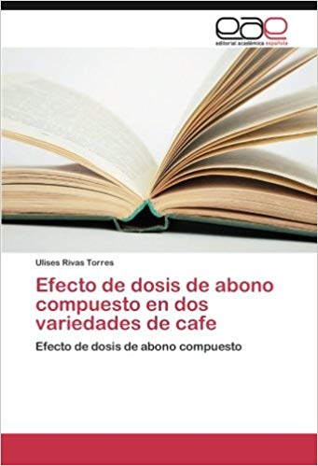 | CCD: 633.73/R68/2015  Título: Efecto de dosis de abono compuesto en dos variedades de café.  Autores: Rivas Torres Ulises.  Editorial: Editorial académica española  Edición: 1a. ed.  Año: 2015  ISBN: 978-3-659-09662-4  Palabras clave:  * ABONO  * FERTILIZACION  * FORMULACION  * Ph DEL ABONO
Contenido: Efectos de abono -- Abono compuesto -- Composición del abono -- Propiedades del abono -- Generales del café -- Deficiencia del café -- Nutrientes del suelo

 | CCD: 631.5/L87/2015  Título: El granado: variedades, técnicas de cultivo y usos.  Autores: López Gálvez, María Yolanda.  Editorial: Ediciones Mundi Prensa  Edición: 1a. ed.  Año: 2015  ISBN: 978-8471147233  Palabras clave:  * GRANADO  * CULTIVO  * PRODUCCION  * PLANTACION  * PROPAGACION  * ENFERMEDADES  * SALUD HUMANA  * JARDINERIA
Contenido: Producción granadina -- propagación vegetal -- Como cultivar -- Fertilización o abonado -- Control de malezas -- Labores culturales de poda -- Sanidad vegetal -- Manejo de pos-cosecha -- Producción y consumo

 | CCD: 633.028/M26/2015  Título: Implantación de cultivos en agricultura convencional y ecológica.  Autores: Marín Gómez, Joaquín  Editorial: Editorial Síntesis.  Edición: 1a. ed.  Año: 2015  ISBN: 978-84-9077-134-1  Palabras clave:  * CULTIVO  * PLANTACION  * SIEMBRA  * INSTALACION  * TRANSFORMACION  * EXPLOTACION
Contenido: Agricultura convencional -- Implantación de cultivo -- Cultivos hortícolas -- Cultivo sin suelo -- Preparación del terreno -- Riesgos laborales -- Protección ambiental -- Explotación de producción

CIENCIAS GENERALES

 | CCD: 150/M58/2016  Título: Introducción a la psicología.  Autores: Miller, George A.  Editorial: Alianza editorial  Edición: 3a. ed.  Año: 2016  ISBN: 978-84-9104-424-6  Palabras clave:  *
Contenido: Psicología -- Análisis de conciencia -- Comportamiento animal -- Tiranía del futuro -- La mente de los niños

 | CCD: 516.3/F49/2017  Título: Geometría Analítica.  Autores: Figueroa G. R.  Editorial: Editora RGM.  Edición: 1a. ed.  Año: 2017  ISBN:  Palabras clave:  * GEOMETRIA  * CIRCUNFERFENCIA  * PARABOLA  * ELIPSE  * HIPERBOLA  * EJERCICIOS
Contenido: Geometría Analítica -- Lugares geométricos -- Línea recta -- Transformación de coordenadas -- Ecuación de segundo grado -- Coordinadas polares

CONTABILIDAD

 | CCD: 657.48/H41/2015  Título: Apuntes de Contabilidad Financiera.  Autores: Herz, Jeannette.  Editorial: UPC.  Edición: 2a ed.  Año: 2015  ISBN: 9786124191725  Palabras clave:  * LA INFORMACIÓN FINANCIERA: EL LENGUAJE DE LOS NEGOCIOS  * CONTABILIDAD FINANCIERA  * OBJETIVO DE LOS ESTADOS FINANCIEROS  * PLAN CONTABLE GENERAL EMPRESARIAL  * BALANCES DE COMPROBACIÓN  * EFECTIVO Y EQUIVALENTE DE EFECTIVO
Contenido: LA IMPORTANCIA DE LA CONTABILIDAD -- EL MARCO CONCEPTUAL DE LA IMFORMACIÓN FINANCIERA -- DOCUMENTACIÓN CONTABLE Y CONCEPTOS BÁSICOS -- PLAN DE CUENTAS Y LIBROS CONTABLES -- REGISTROS DE TRANSACCIONES -- BALANCES DE COMPROBACIÓN Y AJUSTES -- ESTADOS FINANCIEROS -- CICLO DE VENTAS Y COBRANZAS -- CICLO DE PLANILLAS Y PERSONAL -- INVENTARIOS -- ACTIVO FIJO -- CICLO DE VALORES -- ANÁLISIS DE LOS ESTADOS FINANCIEROS

 | CCD: 332.46/O73  Título: Operaciones en moneda extranjera y diferencia de cambio: Práctico de estudio N°6.  Autores: Ortega Salaverría, Rosa.  Editorial: ECB ediciones, Thomson Reuters  Edición: 1a ed.  Año: 2015  ISBN: 9786124293184  Palabras clave:  * MONEDAS EXTRANJERAS  * OPERACIONES EN MONEDAS  * TASA DE CAMBIO  * DIFERENCIA DE CAMBIO  * SISTEMA TRIBUTARIA  * PROCESO DE CONVENCIÓN  * ANÁLISIS JURISPRUDENCIAL
Contenido: Análisis contable -- Análisis tributario -- Casos prácticos -- La diferencia de cambio y su inclusión para el cálculo del coeficiente.

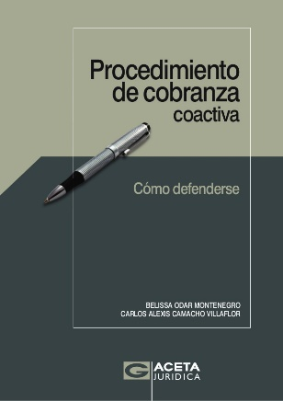 | CCD: 342.066/O33  Título: Procedimientos de cobranza coactiva: cómo defenderse.  Autores: Odar Montenegro, Belissa.  Editorial: Gaceta Jurídica S.A  Edición: 1a ed.  Año: 2015  ISBN: 9786123112721  Palabras clave:  * CONTABILIDAD
Contenido: ADMINISTRACIÓN TRIBUTARIA -- COBRANZA COACTIVA -- PROCEDIMIENTO DE COBRANZA -- OBLIGACIONES TRIBUTARIAS -- SUNAT -- GOBIERNOS LOCALES

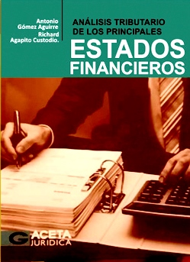 | CCD: 657.46/G63  Título: Análisis tributario de los principales estados financieros.  Autores: Antonio Gómez Aguirre.  Editorial: Gaceta Jurídica.  Edición: 1a ed.  Año: 2016  ISBN: 9786123113711  Palabras clave:  * Activo  * gastos
Contenido: CONTABILID -- ESTADOS -- IMPUESTO -- DERECHO

INGENIERIA MECANICA ELECTRICA

 | CCD: 620.07/R81  Título: Introducción a la ingeniería.  Autores: Sergio Romero Hernández.  Editorial: Cengage Learning Editores  Edición: 2a. ed.  Año: 2015  ISBN: 978-607-519-542-1  Palabras clave:  * INGENIERÍA  * MATERIALES DE INGENIERÍA  * MANUFACTURA  * ENERGIA  * MANEJO AMBIENTE  * DESARROLLO SUSTENTABLE  * ERGONOMÍA  * DISEÑO Y DESARROLLO DE PRODUCTOS  * INGENIERÍA ECONÓMICA  * ADMINISTRACIÓN DE PROYECTOS  * CONTROL DE LA CALIDAD  * DISEÑO DE PLANTA  * PRODUCCIÓN Y CADENA
Contenido: Introducción a la ingeniería -- El mundo de la ingeniería -- Estrategia, innovación y competitividad -- Algorítmica y programación -- Herramientas computacionales para ingeniería -- Energía medio ambiente y desarrollo sustentable -- Materiales en ingeniería y procesos de manufactura -- Ergonomía -- Diseño y desarrollo de productos: un enfoque CAD -- Ingeniería económica -- Administración de proyectos -- Ingeniería y control de la calidad -- Diseño de planta -- Producción cadena de suministros -- Simulación de sistemas -- Modelado y optimización

 | CCD: 620.107/R23  Título: Estática para ingeniería.  Autores: Ramírez V., Ignacio.  Editorial: Grupo Editorial Patria, S.A.  Edición: 1a ed.  Año: 2016  ISBN: 978-60-7744-136-6  Palabras clave:  * ESTÁTICA  * INGENIERÍA  * EQUILIBRIO DEL CUERPO  * FUERZAS  * ESTRUCTURAS  * FRICCIÓN  * SISTEMAS DE EQUILIBRIO
Contenido: Introducción -- Sistemas de fuerzas concurrentes -- Sistemas equivalentes de fuerzas y momentos -- Equilibrio del cuerpo rígido -- Estructuras -- Fricción -- Fuerzas distribuidas: centroides y centros de gravedad -- Momentos de inercia -- Trabajo virtual

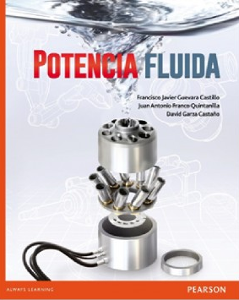 | CCD: 532/G88/2016  Título: Potencia fluida.  Autores: Guevara Castillo, Francisco Javier.  Editorial: Ediciones PEARSON.  Edición: 1a. ed.  Año: 2016  ISBN: 978-60-7323-452-8  Palabras clave:  * FLUIDOS  * HIDRAULICOS  * MECANICA  * MOTORES  * INDUSTRIA
Contenido: Potencia fluida en la industria -- Sistema de unidades y propiedades de la materia -- Principios básicos de mecánica de fluidos -- Componentes de los sistemas hidráulicos -- Motores hidráulicos -- Válvulas oleohidráulicas

ECONOMIA

 | CCD: 330.15/C26/2015  Título: Econometría: modelos econométricos y series temporales con los paquetes uTSP y TSP t.1.  Autores: Caridad y Ocerin, J,Mª  Editorial: Editorial Reverte.  Edición: 1a. ed.  Año: 2015  ISBN: 978-84-291-2611-2  Palabras clave:  * ECONOMETRICOS  * ECONOMETRIA  * ECONOMICAS  * PROBABILIDADES  * VARIABLES  * VARIANZA  * REGRESION
Contenido: Modelos econométricos -- Modelos económicos -- Paquetes de programas -- Ejercicios propuestas -- El modelo lineal general -- Programas uTSP

INGENIERIA EN INFORMATICA Y SISTEMAS

 | CCD: 515.33/P62/2015  Título: Cálculo diferencial e integral.  Autores: Piskunov, Nikolai.  Editorial: Editorial Limusa, S.A.  Edición: 1a. ed.  Año: 2015  ISBN: 978-96-8183-985-7  Palabras clave:  * CÁLCULO DIFERENCIAL  * CÁLCULO INTEGRAL  * MATEMÁTICA  * LIMITE Y CONTINUIDAD  * FUNCIONES  * VARIABLES  * TEOREMAS  * GEOMETRÍA
Contenido: Número variable, funciones -- Limite y continuidad de las funciones -- Derivada y diferencial -- Teoremas sobre las funciones derivables -- Análisis de la variación de las funciones -- Curvatura de una curva -- Números complejos. polinomios -- Funciones de varias variables -- Aplicaciones del cálculo diferencial a la geometría del espacio -- Integral indefinida -- Integral definida -- Aplicaciones geométricas y mecánicas de la integral definida -- Ecuaciones diferenciales -- Integrales múltiples -- Integrales curvilíneas e integrales de superficie -- Series -- Series de fourier -- Aplicaciones físicas -- Cálculo operacional y algunas de sus aplicaciones

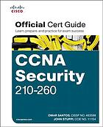 | CCD: 363.3/S21/2015  Título: CCNA security 210-260 official cert guide.  Autores: Omar Santos [y] John Stuppi.  Editorial: Indianápolis: Cisco Press, ©2015.  Edición: 1a ed.  Año: 2015  ISBN: 978-15-8720-566-8  Palabras clave:  * CISCO  * CCNA
Contenido: Fundamentals of network security. -- Secure access. --
Virtual private networks (VPN). -- Secure routing and switching. -- Cisco firewall technologies and intrusion prevention systems technologies. -- Content and endpoint security. -- Final preparation.

GENERALIDADES

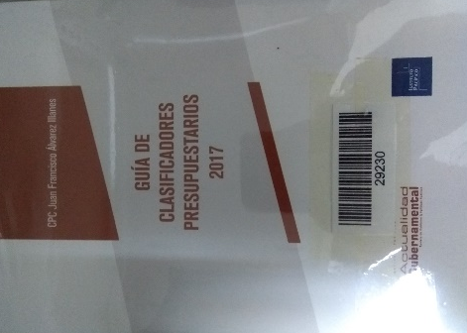 | CCD: 350.722/A47  Título: Guía de clasificadores presupuestarios 2017.  Autores: Álvarez Illanes Juan Francisco.  Editorial: Instituto Pacífico S.A.  Edición: 1a ed.  Año: 2017  ISBN: 978-61-2432-869-5  Palabras clave:  * PRESUPUESTOS  * CLASIFICACIÓN PRESUPUESTAL  * LEY DE PRESUPUESTO  * FUENTES DE FINANCIAMIENTO  * PROGRAMAS PRESUPUESTALES  * PROCESO PRESUPUESTARIO
Contenido: Marco conceptual y esquemático del proceso de ejecución presupuestal y su vinculación con los clasificadores presupuestales -- Clasificador Institucional 2017 -- Clasificadores de ingresos y gastos 2017 -- Clasificador de fuentes de financiamiento y rubros para el año fiscal 2017 -- Estructura de los programas presupuestales -- Proceso de ejecución presupuesta paso a paso -- Presupuesto por resultados y programas presupuestales

